

**Орта білім беру саласында мемлекеттік көрсетілетін қызметтер регламенттерін бекіту туралы**

***Күшін жойған***

Ақмола облысы әкімдігінің 2015 жылғы 15 маусымдағы № А-6/275 қаулысы. Ақмола облысының Әділет департаментінде 2015 жылғы 20 шілдеде № 4884 болып тіркелді. Күші жойылды - Ақмола облысы әкімдігінің 2020 жылғы 21 ақпандағы № А-2/81 қаулысымен

      Ескерту. Күші жойылды - Ақмола облысы әкімдігінің 21.02.2020 № А-2/81 (ресми жарияланған күнінен бастап қолданысқа енгізіледі) қаулысымен.

      "Мемлекеттік көрсетілетін қызметтер туралы" Қазақстан Республикасының 2013 жылғы 15 сәуірдегі Заңына сәйкес, Ақмола облысының әкімдігі **ҚАУЛЫ ЕТЕДІ:**

      1. Қоса беріліп отырған:

      1) "Бастауыш, негізгі орта, жалпы ортабілім берудің жалпы білім беретін бағдарламалары бойынша оқыту үшін ведомстволық бағыныстылығына қарамастан, білім беру ұйымдарына құжаттар қабылдау және оқуға қабылдау" мемлекеттік көрсетілетін қызмет регламенті;

      2) "Негізгі орта, жалпы орта білім беру ұйымдарында экстернат нысанында оқытуға рұқсат беру" мемлекеттік көрсетілетін қызмет регламенті;

      3) "Негізгі орта, жалпы орта білім туралы құжаттардың телнұсқаларын беру" мемлекеттік көрсетілетін қызмет регламенті бекітілсін.

      2. Осы қаулының орындалуын бақылау облыс әкімінің орынбасары Н.Ж.Нұркеновке жүктелсін.

      3. Осы облыс әкімдігінің қаулысы Ақмола облысының Әділет департаментінде мемлекеттік тіркелген күнінен бастап күшіне енеді және ресми жарияланған күнінен бастап қолданысқа енгізіледі.

|  |  |
| --- | --- |
| *Облыс әкімі* | *С.Кулагин* |

|  |  |
| --- | --- |
|  | Ақмола облысы әкімдігінің 2015 жылғы 15 маусымдағы № А-6/275 қаулысымен бекітілді |

**"Бастауыш, негізгі орта, жалпы орта білім берудің жалпы білім беретін бағдарламалары бойынша оқыту үшін ведомстволық бағыныстылығына қарамастан білім беру ұйымдарына құжаттарды қабылдау және оқуға қабылдау" мемлекеттік көрсетілетін қызмет регламенті**

**1. Жалпы ережелер**

      1. "Бастауыш, негізгі орта, жарты орта білім берудің жалпы білім беретін бағдарламалары бойынша оқыту үшін ведомстволық бағынысынтылығына қарамастан білім беру ұйымдарына құжаттар қабылдау және оқуға қабылдау" мемлекеттік көрсетілетін қызмет (бұдан әрі – мемлекеттік көрсетілетін қызмет) Ақмола облысының бастауыш, негізгі орта, жалпы орта білім беру ұйымдарымен көрсетіледі (бұдан әрі – көрсетілетін қызметті беруші).

      Өтінішті қабылдау және мемлекеттік қызмет көрсетудің нәтижесін беру:

      1) көрсетілетін қызметті берушінің кеңсесі;

      2) www.egov.kz "электрондық үкімет" веб-порталы (бұдан әрі – портал) арқылы жүзеге асырылады.

      Ескерту. 1-тармақ жаңа редакцияда - Ақмола облысы әкімдігінің 31.10.2019 № А-11/521 (ресми жарияланған күнінен бастап қолданысқа енгізіледі) қаулысымен.

      2. Мемлекеттік көрсетілетін қызмет нысаны: электронды, қағаз түрінде.

      3. Мемлекеттік қызмет көрсетудің нәтижесі: құжаттардың қабылданғаны туралы қолхат және жаңа оқу жылынан бастап орта білім беру ұйымына (бастауыш, негізгі орта, жалпы орта) қабылдау туралы бұйрық.

      Мемлекеттік көрсетудің қызмет нәтижесін ұсыну нысаны: электронды, қағаз түрінде.

      Ескерту. 3-тармақ жаңа редакцияда - Ақмола облысы әкімдігінің 31.10.2019 № А-11/521 (ресми жарияланған күнінен бастап қолданысқа енгізіледі) қаулысымен.

**2. Мемлекеттік қызметті көрсету процесінде көрсетілетін қызметті берушінің құрылымдық бөлімшесінің (қызметшілерінің) өзара іс-қимыл тәртібінің сипаттамасы**

      4. Мемлекеттік көрсетілетін қызмет алу үшін көрсетілетін қызметті алушы Қазақстан Республикасы Білім және ғылым министрінің 2015 жылғы 8 сәуірдегі № 179 бұйрығымен бекітілген "Бастауыш, негізгі орта, жарты орта білім берудің жалпы білім беретін бағдарламалары бойынша оқыту үшін ведомстволық бағынысынтылығына қарамастан білім беру ұйымдарына құжаттар қабылдау және оқуға қабылдау" (Нормативтік құқықтық актілерді мемлекеттік тіркеу тізілімінде № 11057 болып тіркелген) мемлекеттік көрсетілетін қызмет стандартының 9-тармағында көрсетілген құжаттарды ұсынады.

      Ескерту. 4-тармақ жаңа редакцияда - Ақмола облысы әкімдігінің 31.10.2019 № А-11/521 (ресми жарияланған күнінен бастап қолданысқа енгізіледі) қаулысымен.

      5. Мемлекеттік қызмет көрсету процесінің құрамына кіретін әр рәсімнің (әрекеттің) мазмұны, оның орындалу мерзімінің ұзақтығы:

      1) көрсетілетін қызметті берушінің кеңсесі құжаттарды қабылдауды, оларды тіркеуді жүзеге асырады – 15 минут. Нәтижесі – көрсетілетін қызметті алушыға қолхат беру, құжаттарды басшылыққа жолдау;

      2) көрсетілетін қызметті берушінің басшылығы құжаттармен танысады – 1 жұмыс күні. Нәтижесі – орындау үшін жауапты орындаушыны белгілеу;

      3) жауапты орындаушы бұйрық жобасын дайындайды – 2 жұмыс күні. Нәтижесі – бұйрықтың жобасын басшылыққа жолдау;

      4) көрсетілетін қызметті берушінің басшылығы бұйрық жобасымен танысады – 1 жұмыс күні. Нәтижесі – бұйрыққа қол қою;

      5) көрсетілетін қызметті берушінің кеңсесі бұйрықтың тіркеуін жүзеге асырады – 15 минут. Нәтижесі – құжаттардың қабылданғаны туралы қолхат және жаңа оқу жылынан бастап бастауыш, негізгі орта, жалпы орта білім беру ұйымына қабылдау туралы бұйрық.

      Бастауыш, негізгі орта, жалпы орта білім беру ұйымына қабылдау үшін:

      1) оқудың күндізгі және кешкі нысанына – 30 тамыздан кешіктірмей;

      2) бірінші сыныпқа – 1 шілдеден бастап 30 тамыз аралығында.

**3. Мемлекеттік қызмет көрсету процесінде көрсетілетін қызметті берушінің құрылымдық бөлімшелерінің (қызметшілерінің) өзара іс-қимыл тәртібінің сипаттамасы**

      6. Мемлекеттік көрсетілетін қызметті берушінің мемлекеттік көрсетілетін қызмет процесіне қатысатын құрылымдық бөлімшелерінің (қызметкерлерінің) тізбесі:

      1) көрсетілетін қызметті берушінің кеңсесі;

      2) көрсетілетін қызметті берушінің басшылығы;

      3) жауапты орындаушы.

      7. Әрбір рәсімнің ұзақтылығын көрсете отырып, құрылымдық бөлімшелер (қызметшілер) арасында рәсімдердің (іс-қимылдың) кезеңділігін сипаттау:

      1) көрсетілетін қызметті берушінің кеңсесі құжаттарды қабылдауды, оларды тіркеуді жүзеге асырады – 15 минут;

      2) көрсетілетін қызметті берушінің басшылығы құжаттармен танысады – 1 жұмыс күні;

      3) жауапты орындаушы бұйрық жобасын дайындайды – 2 жұмыс күні;

      4) көрсетілетін қызметті берушінің басшылығы бұйрық жобасымен танысады – 1 жұмыс күні;

      5) көрсетілетін қызметті берушінің кеңсесі бұйрықтың тіркеуін жүзеге асырады – 15 минут.

**4. Мемлекеттік көрсетілетін қызмет беру процесінде ақпараттық жүйені пайдалану тәртібінің сипаттамасы**

      8. Өтініш білдіру тәртібін және қызметкері көрсетілетін қызметті берушінің және көрсетілетін қызметті алушының Портал арқылы мемлекеттік көрсетілетін қызмет берудегі рәсімдер (әрекеттер) кезеңділігін сипаттау:

      1) көрсетілетін қызметті алушы өзінің электрондық цифрлық қолтаңба (бұдан әрі - ЭЦҚ) тіркеу куәлігінің көмегімен Порталда тіркеуді жүзеге асырады, ол көрсетілетін қызметті алушы компьютерінің интернет-браузерінде сақталады (Порталда тіркелмеген көрсетілетін қызметті алушылар үшін жүзеге асырылады);

      2) 1-процесс - көрсетілетін қызметті алушы компьютерінің интернет-браузеріне ЭЦҚ тіркеу куәлігін бекіту, мемлекеттік көрсетілетін қызметті алу үшін Порталда мемлекеттік көрсетілетін қызметті алушымен құпия сөзді енгізу процесі (авторландыру процесі);

      3) 1 - шарт – логин, жеке сәйкестендіру нөмірі (бұдан әрі - ЖСН) және құпия сөз арқылы тіркелген көрсетілетін қызметті алушы туралы мәліметтердің Порталда дұрыстығын тексеру;

      4) 2 - процесс - көрсетілетін қызметті алушының деректерінде бұзушылықтардың болуына байланысты авторизациялаудан бас тарту туралы хабарламаны Порталмен құрастыру;

      5) 3 - процесс – көрсетілетін қызметті алушы осы Регламентте көрсетілген көрсетілетін қызметті таңдауы, көрсетілетін қызметті беруге арналған сұрау салу нысанын экранға шығару және көрсетілетін қызметті алушының нысанын (деректерді енгізу) оның құрылымы мен форматы талаптарын ескере отырып, сұрау салу нысанына қажетті құжаттарды электронды түрде бекітумен толтыру;

      6) 4 - процесс – көрсетілетін қызметті алушының ЭЦҚ дұрыстығының расталмауымен байланысты сұратылған қызметтен бас тарту туралы хабарлама қалыптастыру;

      7) 2-шарт – порталда ЭЦҚ тіркеу куәлігінің қолданыс мерзімін және қайтарып алынған (жойылған) тіркеу куәліктерінің тізімінде жоқ екендігін, сондай-ақ сәйкестендіру деректерінің сәйкестікті тексеру (сұрау салуда көрсетілген ЖСН арасында және ЭЦҚ тіркеу куәлігінде көрсетілген ЖСН);

      8) 5 - процесс – көрсетілетін қызмет берушінің сұрау салуын өңдеу үшін "электронды үкімет" өңірлік шлюзінің автоматтандырылған жұмыс орнына "электрондық үкіметтің" төлем шлюзі (бұдан әрі – ЭҮТШ АЖО) арқылы көрсетілетін қызмет алушының ЭЦҚ (қолы қойылған) куәландырған (қызмет алушының сұрауын) электронды құжатты жолдау;

      9) 3-шарт – көрсетілетін қызмет алушының Стандартта көрсетілген және қызметтерді көрсету үшін негізделіп қоса берілген құжаттарды көрсетілетін қызмет берушінің тексеруі;

      10) 6 - процесс – көрсетілетін қызметті алушының құжаттарында орын алған бұзушылықтарға байланысты сұратылып отырған қызметтен бас тарту туралы хабарлама дайындау;

      11) 7 – процесс – көрсетілетін қызметті алушы Порталмен қалыптастырылған (электронды құжат түрінде хабарлама) қызметтің нәтижесін алуы. Электронды құжат көрсетілетін қызмет берушінің өкілетті тұлғасының ЭСҚ пайдаланумен қалыптасады.

      Портал арқылы мемлекеттік қызмет көрсетуге тартылған ақпараттық жүйелердің функционалдық өзара әрекет етуінің диаграммасы осы регламенттің 1-қосымшасында көрсетілген.

      Мемлекеттік қызмет көрсету процесінде көрсетілетін қызметті берушінің құрылымдық бөлімшелері (қызметкерлері) рәсімдерінің (әрекеттерінің) кезеңділігін, сондай-ақ өзге де көрсетілетін қызметті берушілермен және (немесе) халыққа қызмет көрсету орталығымен өзара әрекет етуінің тәртібін және мемлекеттік қызмет көрсету процесінде ақпараттық жүйелерді пайдалану тәртібін нақтылы сипаттау осы Регламенттің 2-қосымшасына сәйкес мемлекеттік қызмет көрсетудің бизнес-процестерінің анықтамалығында көрсетілді.

|  |  |
| --- | --- |
|  | "Бастауыш, негізгі орта, жалпы орта білім берудің жалпы білім беретін бағдарламалары бойынша оқыту үшін ведомстволық бағыныстылығына қарамастан білім беру ұйымдарына құжаттарды қабылдау және оқуға қабылдау" мемлекеттік көрсетілетін қызметтің регламентіне 1-қосымша |

**Электрондық мемлекеттік қызметті ЭҮП арқылы көрсету кезіндегі функционалдық өзара әрекеттесудің диаграммасы**

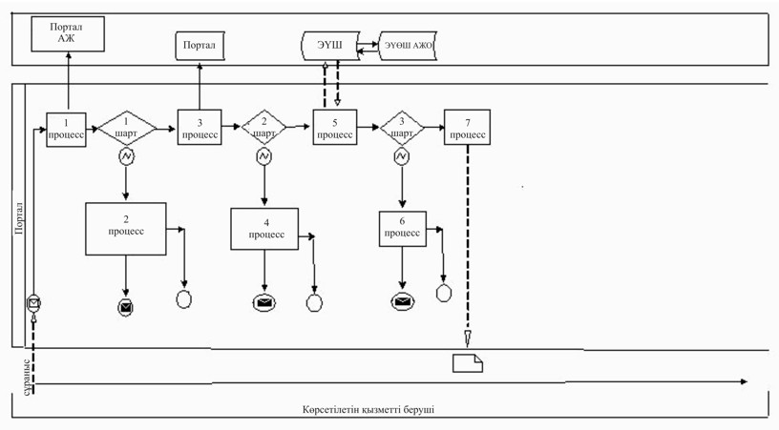

      Қысқартылған сөздері толық жазылуы:

      Порталдың ақпараттық жүйе – Портал АЖ;

      "Электрондық үкіметтің" шлюзі – ЭҮШ;

      Автоматтандырылған жұмыс орны "электрондық үкіметтің" өңірлік шлюзі – АЖО ЭҮӨШ.

|  |  |
| --- | --- |
|  | "Бастауыш, негізгі орта, жалпы орта білім берудің жалпы білім беретін бағдарламалары бойынша оқыту үшін ведомстволық бағыныстылығына қарамастан білім беру ұйымдарына құжаттарды қабылдау және оқуға қабылдау" мемлекеттік көрсетілетін қызметтің регламентіне 2-қосымша |

**"Бастауыш, негізгі орта, жалпы орта білім берудің жалпы білім беретін бағдарламалары бойынша оқыту үшін ведомстволық бағыныстылығына қарамастан білім беру ұйымдарына құжаттарды қабылдау және оқуға қабылдау" мемлекеттік қызмет көрсетудің бизнес-процестерінің анықтамалығы**

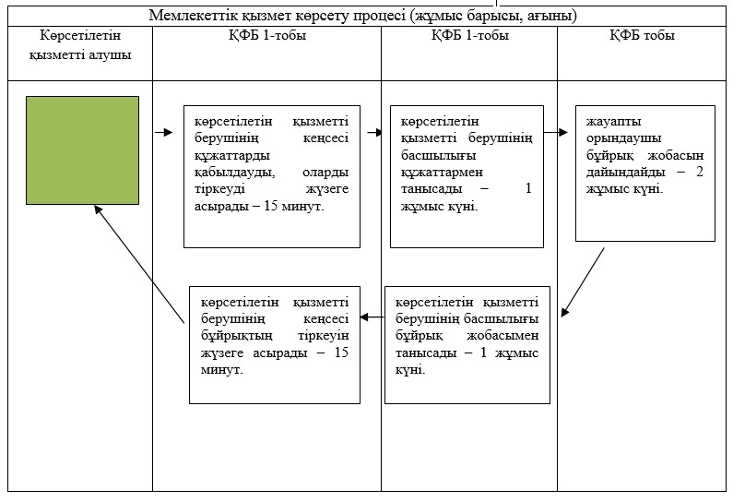

      *ҚФБ - құрылымдық-функционалдық бірлік: көрсетілетін қызметті берушінің құрылымдық бөлімшесінің (қызметкерлерінің), "электрондық үкімет" веб-порталының өзара әрекет етуі;

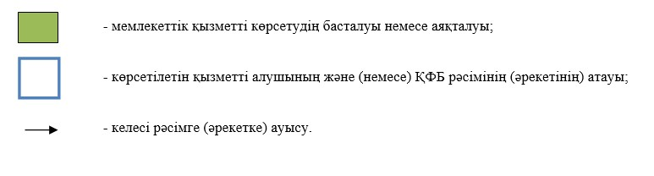

|  |  |
| --- | --- |
|  | Ақмола облысы әкімдігінің 2015 жылғы 15 маусымдағы № А-6/275 қаулысымен бекітілді |

**"Негізгі орта, жалпы орта білім беру ұйымдарында экстернат нысанында оқытуға рұқсат беру" мемлекеттік көрсетілетін қызмет регламенті**

      Ескерту. Регламент жаңа редакцияда - Ақмола облысы әкімдігінің 15.04.2016 № А-5/169 (ресми жарияланған күнінен бастап қолданысқа енгізіледі) қаулысымен.

**1. Жалпы ережелері**

      1. "Негізгі орта, жалпы орта білім беру ұйымдарында экстернат нысанында оқытуға рұқсат беру" мемлекеттік көрсетілетін қызмет (бұдан әрі – мемлекеттік көрсетілетін қызмет) аудандардың, Көкшетау және Степногорск қалаларының білім бөлімдерімен, Ақмола облысының білім басқармасымен көрсетіледі (бұдан әрі – көрсетілетін қызметті беруші).  
      Өтінішті қабылдау және мемлекеттік қызмет көрсетудің нәтижесін беру:  
      1) "Азаматтарға арналған үкімет" Мемлекеттік корпорациясының коммерциялық емес қоғамы (бұдан әрі – Мемлекеттік корпорация);  
      2) "электрондық үкіметтің" www.egov.kz веб-порталы (бұдан әрі – Портал) арқылы жүзеге асырылады.  
      2. Мемлекеттік қызмет көрсету нысаны – электрондық (ішінара автоматтандырылған) және (немесе) қағаз түрінде.  
      3. Мемлекеттік қызмет көрсетудің нәтижесі Қазақстан Республикасы Білім және ғылым министрінің 2015 жылғы 8 сәуірдегі № 179 бұйрығымен бекітілген (Нормативтік құқықтық актілерді мемлекеттік тіркеу тізілімінде № 11057 болып тіркелген) "Негізгі орта, жалпы орта білім беру ұйымдарында экстернат нысанында оқытуға рұқсат беру" мемлекеттік көрсетілетін қызмет стандартының (бұдан әрі - Стандарт) 1-қосымшаға сәйкес нысан бойынша негізгі орта, жалпы орта білім беру ұйымдарында экстернат нысанында оқытуға рұқсат беру туралы бұйрықтың көшірмесі болып табылады.  
      Көрсетілетін қызметті алушы мемлекеттік қызметті көрсету нәтижесін қағаз түрінде алуға жүгінген жағдайда мемлекеттік қызметті көрсету нәтижесі электрондық түрде Стандарттың 1-қосымшаға сәйкес ресімделеді, басып шығарылады, мөрмен расталады және көрсетілетін қызметті беруші уәкілетті тұлғаның қолы қойылады.  
      Порталға жүгінген кезде мемлекеттік қызметті көрсету нәтижесі көрсетілетін қызметті беруші уәкілетті тұлғасының электронды цифрлы қолы (бұдан әрі - ЭЦҚ) қойылған электрондық құжат нысанында көрсетілетін қызметті алушыға жолданады  
      Мемлекеттік қызмет көрсету нәтижесін ұсыну нысаны – электронды.  
      Ескерту. 3-тармақ жаңа редакцияда - Ақмола облысы әкімдігінің 24.04.2018 № А-5/187 (ресми жарияланған күнінен бастап қолданысқа енгізіледі) қаулысымен.

**2. Мемлекеттік қызмет көрсету процесінде көрсетілетін қызметті берушінің құрылымдық бөлімшелерінің (қызметкерлерінің) іс-қимыл тәртібін сипаттау**

      4. Мемлекеттік қызмет көрсету бойынша рәсімді (іс-қимыл) бастау үшін:

      1) Мемлекеттік корпорацияға өтініш білдіру кезінде – Стандарттың 2-қосымшаға сәйкес нысан бойынша экстернат нысанында оқыту туралы өтініш;

      2) Порталға өтініш білдіру кезінде - мемлекеттік көрсетілетін қызметті алушының ЭЦҚ-сы қойылған электрондық сұрату нысанындағы өтініші негіз болып табылады.

      Ескерту. 4-тармақ жаңа редакцияда - Ақмола облысы әкімдігінің 24.04.2018 № А-5/187 (ресми жарияланған күнінен бастап қолданысқа енгізіледі) қаулысымен.  
      5. Мемлекеттік қызмет көрсету процесінің құрамына кіретін әрбір рәсімнің (іс-қимылдың) мазмұны, оны орындаудың ұзақтығы:  
      1) кеңсенің қызметкері құжаттарды қабылдауды, оларды тіркеуді жүзеге асырады – 15 минут;  
      2) басшы құжаттарды қарайды, жауапты орындаушыны белгілейді – 1 сағат;  
      3) жауапты орындаушы құжаттарды қарайды және негізгі орта, жалпы орта білім беру ұйымына жібереді - 3 жұмыс күні;  
      4) негізгі орта, жалпы орта білім беруді ұйымы экстернат нысанында оқытуға рұқсат беру туралы бұйрық шығарады және көрсетілетін қызметті берушінің жауапты орындаушысына бұйрықты жолдайды – 8 жұмыс күні;  
      5) жауапты орындаушы бұйрық көшірмесінің жобасын дайындайды – 3 жұмыс күні;  
      6) басшы бұйрықтың көшірмесінің жобасына қол қояды - 1 сағат;  
      7) кеңсенің қызметкері Мемлекеттік корпорацияға бұйрықтың көшірмесі жібереді – 15 минут.  
      6. Келесі рәсімді (іс-қимылды) орындауды бастау үшін негіз болатын мемлекеттік қызметті көрсету бойынша рәсімдердің (іс-қимылдардың) нәтижесі:  
      1) құжаттарды басшыға жолдау;  
      2) орындау үшін жауапты орындаушыны белгілеу;  
      3)құжаттарды негізгі орта, жалпы орта білім беру ұйымына жіберуі;  
      4) экстернат нысанында оқуға рұқсат беруі туралы бұйрық шығаруы;  
      5) бұйрықтың көшірмесі жобасын басшыға жолдау;  
      6) бұйрықтың көшірмесі жобасына қол қою;  
      7) негізгі орта, жалпы орта білім беру ұйымдарында экстернат нысанында оқуға рұқсат беру туралы бұйрықтың көшірмесі беру.

**3. Мемлекеттік қызмет көрсету процесінде көрсетілетін қызметті берушінің құрылымдық бөлімшелерінің (қызметшілерінің) өзара іс-қимыл тәртібін сипаттау**

      7. Мемлекеттік қызмет көрсету процесіне қатысатын көрсетілетін қызметті берушінің құрылымдық бөлімшелерінің (қызметкерлерінің) тізбесі:  
      1) кеңсенің қызметкері;  
      2) басшы;  
      3) жауапты орындаушы;  
      4) негізгі орта, жалпы орта білім беру ұйымдары.  
      8. Әрбір рәсімнің (іс-қимылдың) ұзақтығын көрсете отырып, құрылымдық бөлімшелер (қызметкерлер) арасындағы рәсімдерінің (іс-қимылының) реттілігін сипаттау:  
      1) кеңсенің қызметкері құжаттарды қабылдауды, оларды тіркеуді жүзеге асырады – 15 минут;  
      2) басшы құжаттарды қарайды, жауапты орындаушыны белгілейді – 1 сағат;  
      3) жауапты орындаушы құжаттарды қарайды және негізгі орта, жалпы орта білім беру ұйымына жібереді - 3 жұмыс күні;  
      4) негізгі орта, жалпы орта білім беруді ұйымы экстернат нысанында оқытуға рұқсат беру туралы бұйрық шығарады және көрсетілетін қызметті берушінің жауапты орындаушысына бұйрықты жолдайды – 8 жұмыс күні;  
      5) жауапты орындаушы бұйрық көшірмесінің жобасын дайындайды – 3 жұмыс күні;  
      6) басшы бұйрықтың көшірмесінің жобасына қол қояды - 1 сағат;  
      7) кеңсенің қызметкері Мемлекеттік корпорацияға бұйрықтың көшірмесі жібереді – 15 минут.

**4. Мемлекеттік қызмет көрсету процесінде "Азаматтарға арналған үкімет" мемлекеттік корпорациясы және (немесе) көрсетілетін қызметті берушімен өзара әрекет ету тәртібін, сондай-ақ ақпараттық жүйелерді пайдалану тәртібін сипаттау**

      9. Мемлекеттік корпорациясға өтініш білдіру тәртібін, көрсетілетін қызмет берушінің сұрау салуын өңдеудің ұзақтығын сипаттау:  
      1) Мемлекеттік көрсетілетін қызметті алу үшін көрсетілетін қызметті алушы Мемлекеттік корпорацияға өтініш білдіреді.  
      2) Мемлекеттік корпорацияның қызметкері өтініштердің дұрыс толтырылғаны мен құжаттар топтамасының толықтығын тексереді және көрсетілетін қызметті алушыға өтінішті қабылдағаны туралы қолхат береді – 5 минут;  
      Көрсетілетін қызметті алушы Стандарттың 9-тармағына сәйкес құжаттар топтамасын толық ұсынбаған жағдайда Мемлекеттік корпорацияның қызметкері өтінішті қабылдаудан бас тартады және Стандарттың 3-қосымшаға сәйкес нысан бойынша құжаттарды қабылдаудан бас тарту туралы қолхат береді.  
      3) Мемлекеттік корпорацияның қызметкері көрсетілетін қызметті алушыдан Қазақстан Республикасы заңдарында басқаша қарастырылмаса, ақпараттық жүйелердегі заңмен қорғалатын құпияларды құрайтын мәліметтерді пайдалануға жазбаша келісім алады – 5 минут;  
      4) Мемлекеттік корпорацияның қызметкері көрсетілетін қызметті алушының жеке басын куәландырады, көрсетілетін қызметті алушы туралы тиісті ақпаратты және берілген құжаттар тізімін енгізеді - 5 минут;  
      5) Мемлекеттік корпорацияның қызметкері құжаттар топтамасын дайындайды және оны курьерлық немесе басқа да уәкілетті байланыс арқылы қызмет көрсетушіге жолдайды - 1 жұмыс күні;  
      6) осы регламенттің 5-тармағымен көзделген көрсетілетін қызметті берушінің рәсімдері (іс-қимылдары);  
      7) Мемлекеттік корпорацияның қызметкері құжаттар топтамасын қабылдағаны туралы қолхатта көрсетілген мерзімде көрсетілетін қызметті алушыға мемлекеттік қызмет көрсетудің нәтижесін береді - 15 минут.  
      Көрсетілетін қызметті алушы (немесе растайтын құжаттарымен заңды өкіл) жүгінген кезде мемлекеттік қызметті көрсету үшін қажетті құжаттардың тізбесі:  
      Мемлекеттік корпорацияға:  
      1) экстернат нысанында оқу туралы мемлекеттік көрсетілетін қызмет Стандартының 2-қосымшасына сәйкес нысан бойынша өтініші;  
      2) "Денсаулық сақтау ұйымдарының бастапқы медициналық құжаттамасының нысандарын бекіту туралы" Қазақстан Республикасының Денсаулық сақтау министрі міндетін атқарушының 2010 жылғы 23 қарашадағы № 907 бұйрығымен бекітілген, нормативтік құқықтық актілерінің мемлекеттік тіркеу тізілімінде № 6697 болып тіркелген 035-1/у нысанында дәрігерлік-консультативтік комиссияның қорытындысы (қажет болған жағдайда);  
      3) көрсетілетін қызметті алушының ата-анасының немесе оларды алмастыратын адамдардың уақытша шетелде тұруы туралы анықтама, шетелде оқитындығын растайтын құжат (қажет болған жағдайда);  
      4) көрсетілетін қызметті алушының туу туралы куәлігінің көшірмесі (2008 жылға дейін туған жағдайда) болған жағдайда жеке куәлік көшірмесі (телнұсқасы тұлғаны сәйкестендіру үшін қажет).  
      Көрсетілген қызметті берушінің қызметкері мемлекеттік ақпараттық жүйеде тұрған Қазақстан Республикасы аумағында 2008 жылдан кейін шығарылған жеке тұлғаны куәландыратын құжаттар, туу туралы куәлік туралы мәліметтерді тиісті мемлекеттік ақпараттық жүйелерден "электрондық үкімет" шлюзі арқылы алады.  
      10. Портал арқылы мемлекеттік қызмет көрсету кезінде көрсетілетін қызметті берушінің және көрсетілетін қызметті алушының жүгіну тәртібін және рәсімдерінің (іс-қимылының) реттілігін сипаттау:  
      көрсетілетін қызметті алушы жеке сәйкестендіру нөмірінің (бұдан әрі – ЖСН) және бизнес сәйкестендіру нөмірінің (бұдан әрі - БСН), сондай-ақ парольдің (порталда тіркелмеген қызмет алушылар үшін іске асырылады) көмегімен порталда тіркелуді жүзеге асырады;  
      1-процесс – көрсетілетін қызметті алушы көрсетілетін қызметті алу үшін порталға ЖСН/БСН және паролін (авторизациялау процесі) енгізу процесі. 1-шарт – ЖСН/БСН және пароль арқылы тіркелген көрсетілетін қызметті алушының мәліметтерінің түпнұсқалығы порталда тексеріледі;  
      2-процесс - көрсетілетін қызметті алушының мәліметтерінде кемшіліктердің болуына байланысты порталда авторизациялаудан бас тарту туралы хабарлама қалыптастырылады;  
      3-процесс – көрсетілетін қызметті алушы осы регламентте көрсетілген қызметтерді таңдайды, экранға оның құрылымы мен пішімді талаптарын ескере отырып, қызметтерді көрсету және көрсетілетін қызметті алушымен нысанды толтыру (деректерді енгізу) үшін сұраныстың нысанын шығару, сұраныстың нысанына Стандарттың 9-тармағында көрсетілген электрондық үлгідегі қажетті құжаттардың көшірмелерін жалғау, сондай-ақ көрсетілетін қызметті алушы сұраныстың куәлігі (қол қою) үшін ЭЦҚ тіркеу куәлігін таңдайды. 2-шарт – порталда ЭЦҚ тіркеу куәлігінің қолданылу мерзімі және қайтарып алынған (күші жойылған) тіркеу куәліктерінің тізімінде болмауы, сондай-ақ сәйкестендіру мәліметтерінің сәйкестігі тексеріледі (сұраныста көрсетілген ЖСН/БСН және ЭЦҚ тіркеу куәлігінде көрсетілген ЖСН/БСН арасында);  
      4-процесс - көрсетілетін қызметті алушының ЭЦҚ расталмауына байланысты сұратылған қызметтен бас тарту туралы хабарлама қалыптастырылады;  
      5-процесс – көрсетілетін қызметті берушімен сұранысты өңдеу үшін "электрондық үкімет" өңірлік шлюзының автоматтандырылған жұмыс орынында "электрондық үкімет" шлюзы арқылы көрсетілетін қызметті алушының ЭЦҚ куәландырылған (қол қойылған) электрондық құжатты (көрсетілетін қызметті алушының сұранысын) жолдау;  
      6-процесс – осы регламенттің 5-тармағымен көзделген көрсетілетін қызметті берушінің рәсімдері (іс-қимылдары);  
      7-процесс – мемлекеттік қызмет көрсету нәтижесін көрсетілетін қызметті алушымен алу. Электрондық құжат көрсетілетін қызметті берушінің басшысымен ЭЦҚ пайдаланумен қалыптасады.  
      Портал арқылы мемлекеттік қызмет көрсетуге тартылған ақпараттық жүйелердің функционалдық өзара іс-қимылының диаграммасы осы регламенттің 1-қосымшасында көрсетілген.  
      Мемлекеттік қызметті көрсету процесінде көрсетілетін қызметті берушінің құрылымдық бөлімшелерінің (қызметкерлерінің) рәсімінің (іс-қимылының), өзара іс-қимылының реттілігін толықтай сипаттау, сондай-ақ мемлекеттік қызметті көрсету процесінде өзге де көрсетілетін қызметті берушілермен және (немесе) мемлекеттік корпорациясымен өзара іс-қимылының тәртібін және ақпараттық жүйелерді пайдалану тәртібін сипаттау осы регламенттің 2-қосымшасына сәйкес мемлекеттік қызметті көрсету бизнес-процестерінің анықтамалығында көрсетіледі.

|  |  |
| --- | --- |
|  | "Негізгі орта, жалпы орта білім беру ұйымдарында экстернат нысанында оқуға рұқсат беру" мемлекеттік көрсетілітін қызмет регламентінің 1-қосымшасы |

**Портал арқылы мемлекеттік қызметті көрсетуге тартылған ақпараттық жүйелердің функционалдық өзара іс-қимылының диаграммасы**

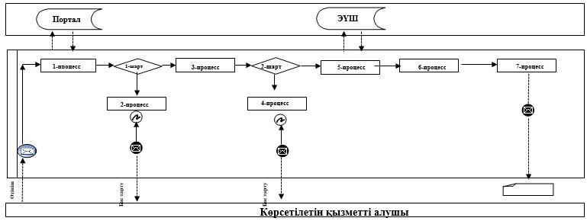

      Аббревиатуралардың мағынасын түсіндіру:  
      АЖ Портал – ақпараттық жүйесі;  
      ЭҮШ – "электрондық үкімет" шлюзы.

|  |  |
| --- | --- |
|  | "Негізгі орта, жалпы орта білім беру ұйымдарында экстернат нысанында оқуға рұқсат беру" мемлекеттік көрсетілітін қызмет регламентінің 2-қосымшасы |

**"Негізгі орта, жалпы орта білім беру ұйымдарында экстернат нысанында оқуға рұқсат беру" мемлекеттік қызмет көрсетудің бизнес-процестерінің анықтамалығы**

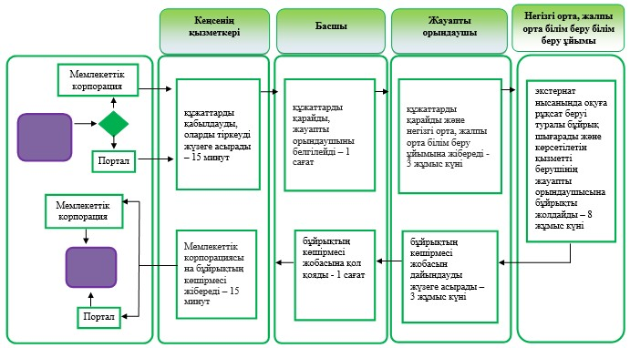

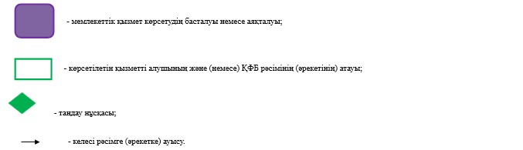

|  |  |
| --- | --- |
|  | Ақмола облысы әкімдігінің 2015 жылғы 15 маусымдағы № А-6/275 қаулысымен бекітілді |

**"Негізгі орта, жалпы орта білім туралы құжаттардың телнұсқаларын беру" мемлекеттік көрсетілетін қызмет регламенті**

      Ескерту. Регламент жаңа редакцияда - Ақмола облысы әкімдігінің 15.04.2016 № А-5/169 (ресми жарияланған күнінен бастап қолданысқа енгізіледі) қаулысымен.

**1. Жалпы ережелері**

      1. "Негізгі орта, жалпы орта білім туралы құжаттардың телнұсқаларын беру" мемлекеттік көрсетілетін қызмет (бұдан әрі – мемлекеттік көрсетілетін қызмет) Ақмола облысының негізгі орта және жалпы орта білім беруұйымдарымен көрсетіледі (бұдан әрі – көрсетілетін қызметті беруші).  
      Өтініштерді қабылдау және мемлекеттік қызмет көрсету нәтижелерін беру:  
      1) көрсетілетін қызметті берушінің кеңсесі;  
      2) "Азаматтарға арналған үкімет" Мемлекеттік корпорациясы" коммерциялық емес акционерлік қоғамы" (бұдан әрі - Мемлекеттік корпорация) арқылы жүзеге асырылады.  
      2. Мемлекеттік қызмет көрсету нысаны - қағаз түрінде.

      3. Мемлекеттік қызмет көрсету нәтижесі негізгі орта білім туралы аттестаттың телңұсқасын, жылпы орта білім туралы аттестаттың телнұсқасын беру болып табылады.

      Мемлекеттік қызмет көрсету нәтижесін ұсыну нысаны - қағаз түрінде.

      Ескерту. 3-тармақ жаңа редакцияда - Ақмола облысы әкімдігінің 31.10.2019 № А-11/521 (ресми жарияланған күнінен бастап қолданысқа енгізіледі) қаулысымен.

**2. Мемлекеттік қызмет көрсету процесінде көрсетілетін қызметті берушінің құрылымдық бөлімшелерінің (қызметкерлерінің) іс-қимыл тәртібін сипаттау**

      4. Мемлекеттік қызмет көрсету бойынша рәсімді (іс-қимыл) бастау үшін:  
      1) көрсетілетін қызметті берушіге және Мемлекеттік корпорацияға өтініш білдіру кезінде Қазақстан Республикасы Білім және ғылым министрінің 2015 жылғы 8 сәуірдегі № 179 бұйрығымен бекітілген "Негізгі орта, жалпы орта білім туралы құжаттардың телнұсқаларын беру" (Нормативтік құқықтық актілерді мемлекеттік тіркеу тізілімінде № 11057 болып тіркелген) мемлекеттік қызмет стандартының (бұдан әрі - Стандарт) 1-қосымшасына сәйкес нысан бойынша өтініші негіз болып табылады.  
      5. Мемлекеттік қызмет көрсету процесінің құрамына кіретін әрбір рәсімнің (іс-қимылдың) мазмұны, оны орындаудың ұзақтығы:  
      1) кеңсенің қызметкері құжаттарды қабылдауды, оларды тіркеуді жүзеге асырады – 15 минут;  
      2) басшы құжаттарды қарайды, жауапты орындаушыны белгілейді – 1 сағат;  
      3) жауапты орындаушы телнұсқаны толтыруды жүзеге асырады – 14 жұмыс күні;  
      4) басшы телнұсқаға қол қояды – 1 сағат;  
      5) кеңсенің қызметкері көрсетілетін қызметті алушыға телнұсқаны береді – 15 минут.  
      6. Келесі рәсімді (іс-қимылды) орындауды бастауға негіз болатын мемлекеттік қызмет көрсету рәсімінің (іс-қимылдың) нәтижесі:  
      1) көрсетілетін қызметті алушыға қолхат беру, құжаттарды басшылыққа жолдау;  
      2) орындау үшін жауапты орындаушыны белгілеу;  
      3) телнұсқаны басшыға жолдау;  
      4) телнұсқаға қол қою;  
      5) телнұсқаны беру.

**3. Мемлекеттік қызмет көрсету процесінде көрсетілетін қызметті берушінің құрылымдық бөлімшелерінің (қызметшілерінің) өзара іс-қимыл тәртібін сипаттау**

      7. Мемлекеттік қызмет көрсету процесіне қатысатын көрсетілетін қызметті берушінің құрылымдық бөлімшелерінің (қызметкерлерінің) тізбесі:  
      1) кеңсенің қызметкері;  
      2) басшы;  
      3) жауапты орындаушы.  
      8. Әрбір рәсімнің (іс-қимылдың) ұзақтығын көрсете отырып, құрылымдық бөлімшелер (қызметкерлер) арасындағы рәсімдерінің (іс-қимылының) реттілігін сипаттау:  
      1) кеңсенің қызметкері құжаттарды қабылдауды, оларды тіркеуді жүзеге асырады – 15 минут;  
      2) басшы құжаттарды қарайды, жауапты орындаушыны белгілейді – 1 сағат;  
      3) жауапты орындаушы телнұсқаны толтыруды жүзеге асырады – 14 жұмыс күні;  
      4) басшы телнұсқаға қол қояды – 1 сағат;  
      5) кеңсенің қызметкері көрсетілетін қызметті алушыға телнұсқаны береді – 15 минут.

**4. Мемлекеттік қызмет көрсету процесінде "Азаматтарға арналған үкімет" мемлекеттік корпорациясы және (немесе) көрсетілетін қызметті берушімен өзара әрекет ету тәртібін, сондай-ақ ақпараттық жүйелерді пайдалану тәртібін сипаттау**

      9. Мемлекеттік корпорацияға өтініш білдіру тәртібін, көрсетілетін қызмет берушінің сұрау салуын өңдеудің ұзақтығын сипаттау:  
      1) Мемлекеттік көрсетілетін қызметті алу үшін көрсетілетін қызметті алушы Мемлекеттік корпорациясына өтініш білдіреді.  
      2) Мемлекеттік корпорацияның қызметкері өтініштердің дұрыс толтырылғаны мен құжаттар топтамасының толықтығын тексереді және көрсетілетін қызметті алушыға өтінішті қабылдағаны туралы қолхат береді – 5 минут;  
      Көрсетілетін қызметті алушы Стандарттың 9-тармағына сәйкес құжаттар топтамасын толық ұсынбаған жағдайда Мемлекеттік корпорацияның қызметкері өтінішті қабылдаудан бас тартады және Стандарттың 2-қосымшаға сәйкес нысан бойынша құжаттарды қабылдаудан бас тарту туралы қолхат береді.  
      3) Мемлекеттік корпорацияның қызметкері көрсетілетін қызметті алушыдан Қазақстан Республикасы заңдарында басқаша қарастырылмаса, ақпараттық жүйелердегі заңмен қорғалатын құпияларды құрайтын мәліметтерді пайдалануға жазбаша келісім алады – 5 минут;  
      4) Мемлекеттік корпорацияның қызметкері көрсетілетін қызметті алушының жеке басын куәландырады, көрсетілетін қызметті алушы туралы тиісті ақпаратты және берілген құжаттар тізімін енгізеді - 5 минут;  
      5) Мемлекеттік корпорацияның қызметкері құжаттар топтамасын дайындайды және оны курьерлық немесе басқа да уәкілетті байланыс арқылы көрсетілетін қызметті берушіге жолдайды - 1 күнтізбелік күні;  
      6) осы регламенттің 5-тармағымен көзделген көрсетілетін қызметті берушінің рәсімдері (іс-қимылдары);  
      7) Мемлекеттік корпорацияның қызметкері құжаттар топтамасын қабылдағаны туралы қолхатта көрсетілген мерзімде көрсетілетін қызметті алушыға мемлекетттік қызмет көрсетудің нәтижесін береді - 15 минут.  
      Мемлекеттік қызмет көрсету үшін қажетті құжаттардың тізбесі:  
      көрсетілетін қызметті берушіге жүгінген кезде:  
      1) Стандартының 1-қосымшасына сәйкес құжатты жоғалтқан көрсетілетін қызметті алушының білім беру ұйымы басшысының атына жазылған құжаттың жоғалу жағдайы немесе басқа да себептері көрсетілген өтініші;  
      2) кәмелетке толмаған баланың ата-анасының (заңды өкілінің) жеке куәлігімен (паспортымен) бірге туу туралы куәлігінің (2008 жылы туылған жағдайда) көшірмесі немесе көрсетілетін қызметті алушының жеке басын куәландыратын құжат (тұлғаны сәйкестендіру үшін);  
      Мемлекеттік корпорацияға жүгінген кезде:  
      1) Стандартының 1-қосымшасына сәйкес көрсетілетін қызметті алушының құжаттың жоғалу жағдайы немесе басқа да себептері көрсетілген өтініші;  
      2) кәмелетке толмаған баланың ата-анасының (заңды өкілінің) жеке куәлігімен (паспортымен) бірге туу туралы куәлігінің (2008 жылы туылған жағдайда) көшірмесі немесе көрсетілетін қызметті алушының жеке басын куәландыратын құжат (тұлғаны сәйкестендіру үшін);  
      Қазақстан Республикасы аумағында 2008 жылдан кейін шығарылған тұлғаның жеке басын куәландыратын құжаттар, туу туралы куәліктер туралы мәліметті көрсетілген қызметті берушінің қызметкері және Мемлекеттік корпорацияның қызметкері тиісті мемлекеттік ақпараттық жүйелерден алады.  
      Мемлекеттік қызметті көрсету процесінде көрсетілетін қызметті берушінің құрылымдық бөлімшелерінің (қызметкерлерінің) рәсімінің (іс-қимылының), өзара іс-қимылының реттілігін толықтай сипаттау, сондай-ақ мемлекеттік қызметті көрсету процесінде өзге де көрсетілетін қызметті берушілермен және (немесе) Мемлекеттік корпорациямен өзара іс-қимылының тәртібін және ақпараттық жүйелерді пайдалану тәртібін сипаттау осы регламенттің қосымшасына сәйкес мемлекеттік қызметті көрсету бизнес-процесстерінің анықтамалығында көрсетіледі.

|  |  |
| --- | --- |
|  | "Негізгі орта, жалпы орта білім туралы құжаттардың телнұсқаларын беру" мемлекеттік көрсетілітін қызмет регламентінің қосымшасы |

**"Негізгі орта, жалпы орта білім туралы құжаттардың телнұсқаларын беру"**  
**мемлекеттік қызмет көрсетудің бизнес-процестерінің анықтамалығы**

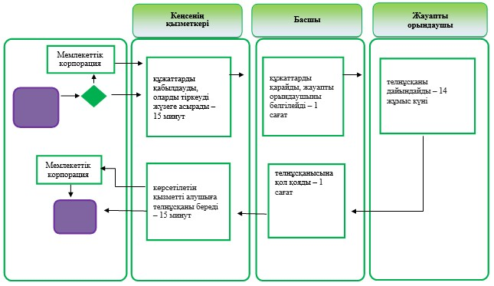

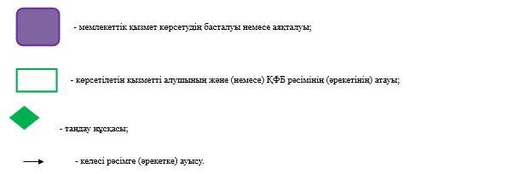

© 2012. Қазақстан Республикасы Әділет министрлігінің «Қазақстан Республикасының Заңнама және құқықтық ақпарат институты» ШЖҚ РМК